附件4：
2016年研究生发表论文奖励申报步骤

一、登录研究生教育管理系统进行论文登记和申报。
二、上系统登记和申报后，请在规定的时间内，将《华南农业大学研究生发表论文奖励申报审核表》、论文、收录证明原件及其他相关证明材料交至行政楼313房审核。只在系统申报，不在规定期限内上交相关纸质材料的；或者只上交纸质材料而不上系统申报的，都不能正常申报审核。系统的申报和纸质材料的上报时间都应在通知规定的期限内。

以下是进入系统进行论文奖励申报的具体步骤：
1.登录教育管理系统
学生登录华南农业大学研究生教育管理系统，登陆账号：学生学号；登陆密码：初始密码为学生8位数生日，如1986年10月7日生日则密码就是：19861007，如果学生本人已经修改过密码的，则以自己修改过的密码为准。登陆时请选择登陆类别为“学生”。学生登录后请注意自己密码的安全性。
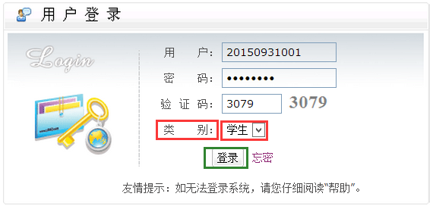

2.完善个人基本信息
由于《华南农业大学研究生发表论文奖励申报审核表》中有关学生基本信息的数据都是从研究生教育管理信息系统里自动读取的，因此，请研究生登录系统后，将“个人基本信息管理”中的所有字段填报完整。
其中关于工行卡号的信息，如果有本人广州市工商银行卡的学生点击“其他”中“其他管理”子目录下的“个人基本信息管理”，登记并核实“学业/其他”中的“学生本人广州市工行卡号”后，及时保存个人基本信息；没有本人广州市工商银行卡的学生则需依照以下“步骤10”补充“代领人姓名”，“代领人的身份证号”，“代领人广州市工商银行卡号”（代领人不能是导师）等信息，并上传清晰的“代领证明扫描材料” 。
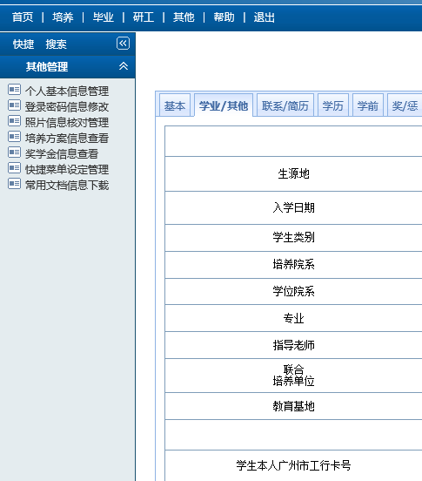

3.点击“研工”的“奖助管理”子目录下的“发表论文信息登记”
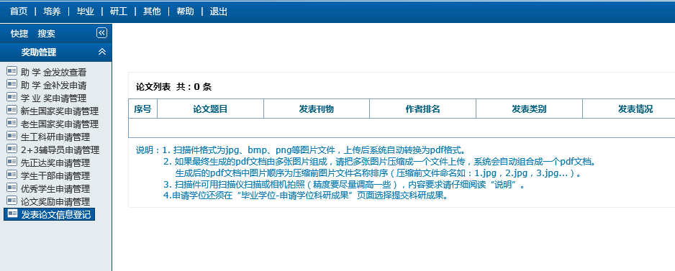

4.点击“新增”填写发表论文信息，后按保存
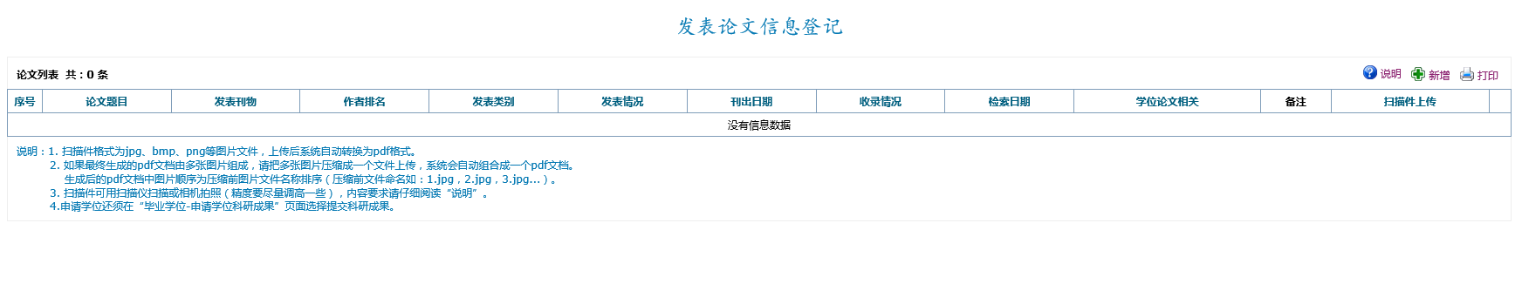
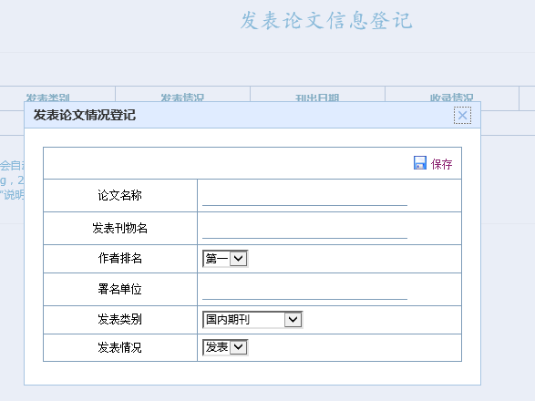

5.点击修改符号，增加“刊出日期”、“收录情况”、“检索日期”等详细信息，并上传论文扫描件和收录证明原件扫描件，所有信息均需填写完整，不能留空。
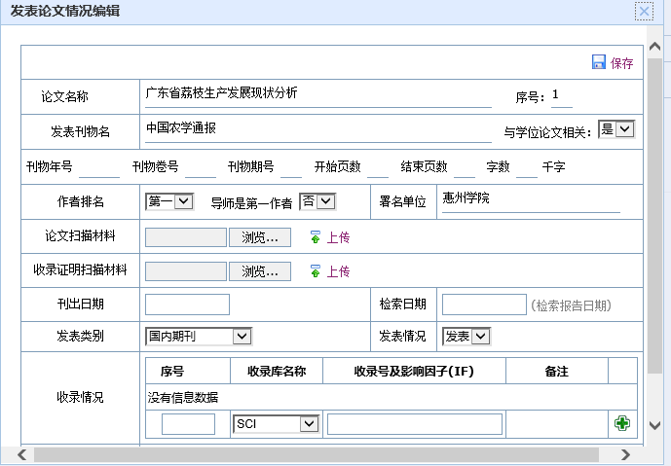

示范：
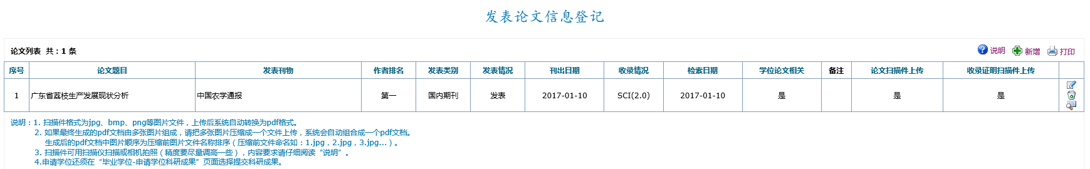

6.点击“研工”的“奖助管理”子目录下的“论文奖励申请管理”，添加论文奖励申请

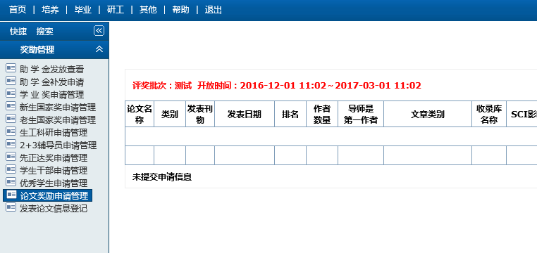
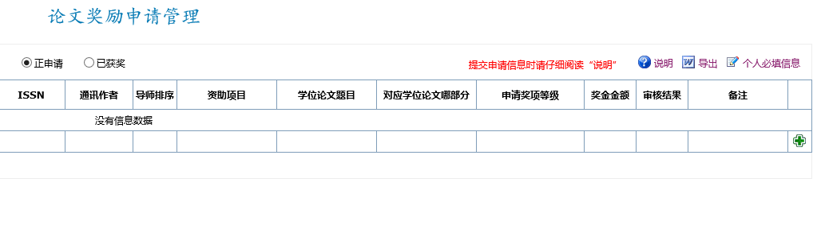
7.勾选弹窗中事先添加的论文（可选择多篇符合评选条件的论文）
示范：
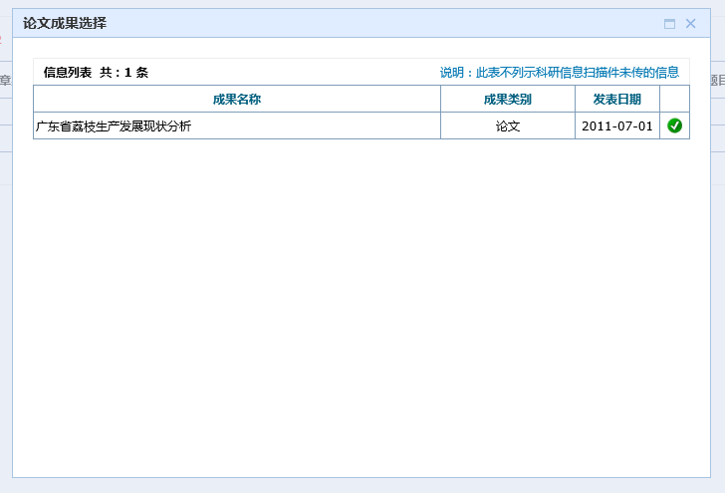

8.对添加的论文进行详细信息的增加或修改
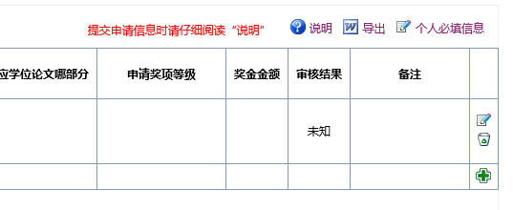

9.补充齐全所有信息后保存，系统将自动计算并显示奖励金额。奖励金额的下发数以研究生院（部）最后核定的金额为准。奖项信息对应类别以及SCI影响因子等信息一定要填写准确无误，经核查如出现误报现象，将根据相关规定处理。
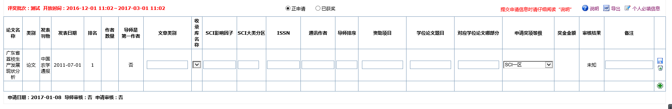

10.其他基本信息补充填报
已经毕业了的学生如果没有广州市工行卡号，则需点击“个人必填信息”，填写好奖金“代领人姓名”、“代领人工行卡号”、“代领人身份证号”，并上传清晰的委托“代领证明扫描材料” 。
非本校教工的定向生需要在“个人必填信息”中详细写明“定向工作单位”；若为本校教工，则需在“个人必填信息”中填写“本校教工工号”（不用填写工行卡号），并补充详细的“定向工作单位”，请一定要具体到某个学院，例如：华南农业大学农学院。
其他非定向跳过本步骤。
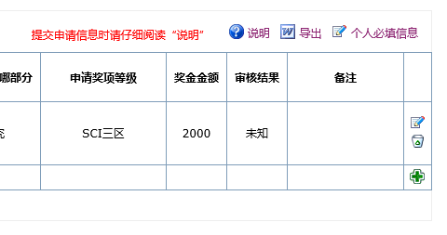

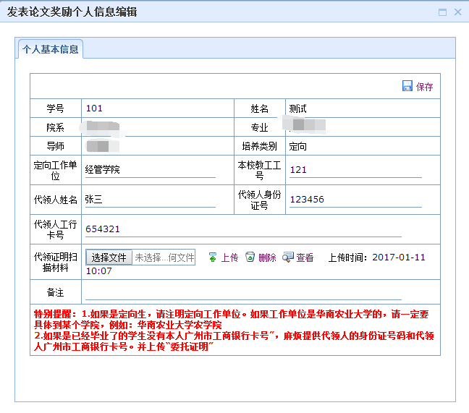

委托证明如下：
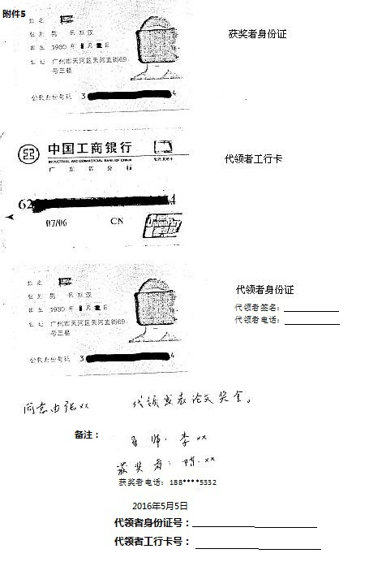

11.点击“导出”研究生发表论文奖励申报审核表，要求用A4纸双面打印，适当调整表格打印区域，导出并（双面）打印，由导师及学院审批盖章后，研究生本人将论文、收录证明原件及其他相关证明材料在学校规定的时间期限内，交至行政楼研究生院313房。

特别注意事项：所导出提交的表格中，基本信息不能留空。如果导出来的《华南农业大学研究生发表论文奖励申报审核表》中有某些字段是“空”的，请在“学生信息编辑”处，详细完善个人基本信息。然后再次导出表格。

